PASTORELA

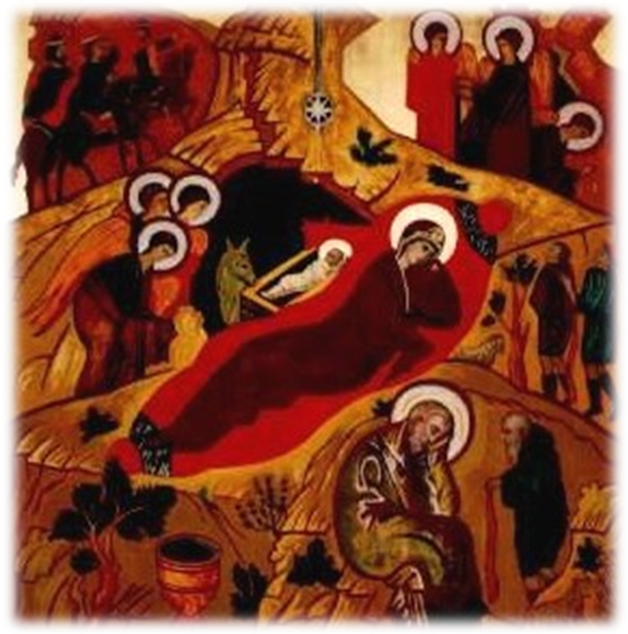

PROLOGO

Por delante del telón mientras se prepara la Introducción a la historia y el Primer Acto.

Organizador:
“Todos sentimos ya la alegría del día de mañana, del 25, que es la fiesta que celebramos del día del Señor. En América, recuerdan, esto es antiguo, los misioneros que celebraban la evangelización con el teatro, celebraban con el canto, con la música, con todo. Hoy estamos volviendo a esta fuerza que tenemos dentro de la Iglesia, esa forma de evangelización. Todos los que salgan de aquí acuérdense lleven este mensaje que se va ha dar aquí en al pastorela a sus casas, llevar este sentido de Iglesia de evangelizar con tu vida.”
Pbro. Amado Peña
(Párroco Iglesia María Inmaculada-Diciembre 2007)

“Esperamos que cada año el Señor nos permita comunicar atreves del arte, atreves de la actuación, la historia de salvación que el Señor ha hecho enviándonos a su hijo Jesucristo nacido como un niño, cada año evangelizando atreves del arte.
Esta no es una obra de teatro, nosotros no somos artistas profesionales, algo de Fe si tenemos y hacemos esto con mucho cariño, hemos pasado horas preparando, tal ves no nos sale todo perfecto como queremos, pero si queremos decirles una cosa, que queremos compartir con ustedes la alegría de que Dios nos ha dado también un salvador y este encuentro con Cristo resucitado ha hecho impacto en nuestra vida y por eso podemos predicar, podemos orar, podemos evangelizar, podemos hasta hacer el ridículo actuando. ¡Pero no es tanto lo que podemos hacer, sino la que Dios quiere decirles a ustedes atreves de estos actos teatrales que vamos a presentar esta noche!
En nombre de las comunidades: Los hermanos del S.I.N.E. y del Camino Neocatecumenal estamos unidos en esta obra. Y cada año se van uniendo otras realidades, esperamos que si hay algún artista aquí o que le gusta actuar salga también de entre ustedes gente que quiera participar en las pastorelas. ¡Porque esto no es exclusividad de nadie, esto es la Iglesia!
Y yo quiero pedir al Padre que haga un oración para nosotros, para inaugurar esta noche, porque no es solamente una obra teatral lo que vamos a presentar, esto es una forma de evangelizar, y como es una evangelización es importante de que el Señor nos ayude envié el Espíritu Santo que obtenga bienes aprendido y pueden ser ayudados, puedan ver un poquito el amor de Dios en esta obra esta noche.”

Hermidio Nicaragua
(Organizador-Diciembre 2007)

¡Bienvenidos todos y un aplauso para los actores!

“Con mi burrito sabanero”
CANTO

LA CAÍDA
Primer Acto

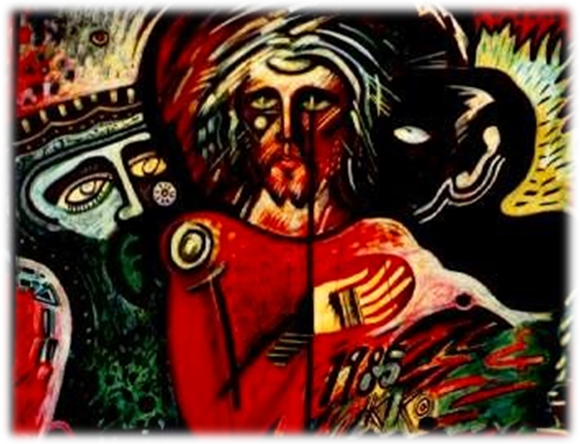

Referencia a la Creación:
Génesis 1, 1 – 3
En el principio creo Dios los cielos y la tierra. La tierra era un caos y confusión y oscuridad por encima del abismo, y un viento de Dios aleteaba por encima de las aguas. Dijo Dios: «Haya luz», y hubo luz.

Génesis 1, 26
Y dijo Dios: «Hagamos al ser humano a nuestra imagen, como semejanza nuestra, y manden en los peces del mar y en las aves del cielo, y en las bestias y en todas las alimañas terrestres, y en todos los reptiles que reptan por la tierra.»

Génesis 2, 7 – 9
Entonces Yahvéh Dios formó al hombre del polvo del suelo, e insuflo en sus narices aliento de vida, y resulto el hombre un ser viviente. Luego planto Yahvéh Dios un jardín en Edén, al oriente, donde coloco al hombre que había formado. Yahvéh Dios hizo brotar del suelo toda clase de arboles deleitoso a la vista y buenos para comer, y en medio del jardín, el árbol de la vida y el árbol de la ciencia del bien y del mal.

Génesis 2, 15 – 23
Tomó, pues, Yahvéh Dios al hombre y lo dejo en el jardín de Edén, para que lo labrase y cuidase. Y Dios impuso al hombre este mandamiento: «De cualquier árbol del jardín puedes comer, mas del árbol de la ciencia del bien y del mal* no comerás, porque el día que comieres de él, morirás sin remedio.»
Dijo luego Yahvéh Dios: «No es bueno que el hombre este solo. Voy a hacerle una ayuda adecuada.» Y Yahvéh Dios formó del suelo todos los animales del campo y todas las aves del cielo y los llevo ante el hombre par ver como los llamaba, y para ser viviente tuviese el nombre que el hombre le diera. El hombre puso nombres a todos los ganados, a las aves del cielo, y todos los animales del campo, mas para el hombre no encontró una ayuda adecuada. Entonces Yahvéh Dios hizo caer un profundo sueño sobre le hombre, el cual se durmió. Y le quito una de las costillas, relleno el vació con carne. De la costilla que Yahvéh Dios había tomado formó a la mujer y la llevo ante el hombre. Entonces este exclamo: «Esta vez si es hueso de mis huesos y carne de mi carne. Esta será llamada mujer, porque del varón ha sido tomada.»

Génesis 3, 1 – 19
La serpiente era el mas astuto de todos los animales del campo que Yahvéh Dios había hecho. Y dijo a la mujer: «¿Cómo es que Dios os ha dicho: No comáis de ninguno de los arboles del jardín?» Respondió la mujer a la serpiente: «Podemos comer del frutos de los arboles del jardín. Mas del fruto del árbol que esta en medio del jardín, ha dicho Dios: No comáis de él, ni lo toquéis, so pena de muerte.» Replico la serpiente a la mujer: «De ninguna manera moriréis. Es que Dios sabe muy bien que el día en que comiereis de él, se os abrirán los ojos y seréis como dioses, conocedores del bien y del mal.» Y como viese la mujer que el árbol era bueno para comer, apetecible a la vista y excelente para alcanzar sabiduría, tomó de su fruto y comió, y dio también a su marido, que igualmente comió. Entonces se les abrieron a entrambos los ojos, y se dieron cuenta de que estaban desnudos; y, cociendo hojas de higuera, se hicieron unos ceñidores. Oyeron luego los pasos de Yahvéh Dios que se paseaba por el jardín a la hora de la brisa, Y el hombre y su mujer se ocultaron de la vista de Yahvéh Dios por entre los arboles del jardín. Yahvéh Dios llamo al hombre y le dijo: «¿Dónde estas?» Este contesto: «Te he oído andar por el jardín y he tenido miedo, porque estoy desnudo; por eso me he escondido.» El replicó: «¿Quién te ha hecho ver que estabas desnudo? ¿Has comino del árbol que te prohibí comer?» Dijo el hombre: «La mujer que me diste por compañera me dio del árbol y comí.» Dijo, pues, Yahvéh Dios a la mujer: «¿Por qué lo has hecho?» Contestó la mujer: «La serpiente me sedujo, y comí»
Entonces Yahvéh Dios dijo a la serpiente: «Por haber hecho esto, maldita seas entre todas las bestias y entre todos los animales del campo. Sobre tu vientre caminarás, y polvo comerás todos los días de tu vida. Enemistad pondré entre ti y la mujer, entre tu linaje y su linaje; él te pisará la cabeza mientras acechas tú su calcañar.» A la mujer dijo: «Tantas haré tus fatigas cuantos sean tus embarazos: con dolor parirás los hijos. Hacia tu marido ira tu apetencia, y él te dominará.» Al hombre dijo: «Por haber escuchado la voz de tu mujer y comido del árbol del que yo te había prohibido comer, maldito sea el suelo por tu causa: con fatiga sacaras de él el alimento todos los días de tu vida. Espinas y abrojos te producirá, y comerás la hierba del campo. Con el sudor de tu rostro comerás el pan, hasta que vuelvas al suelo, pues de el fuiste tomado. Porque eres polvo y al polvo tornaras.»

Proveniente del PROLOGO, en vivo una oración se abre el telón al PRIMER ACTO.

-TELÓN-

La forma de introducir la historia queda a la libertad del encargado de presentar la pastorela.

La escena se inicia con el dialogo del narrador con las luces apagadas y el personaje de Adam y Eva que están en el jardín de Edén. Vestidos can túnicas blancas en el escenario.
NARRADOR: - En el principio creo Dios los cielos y la tierra. La tierra era un caos y oscuridad por encima del abismo, y un viento de Dios aleteaba por encima de las aguas. Dijo Dios:-
YAHVÉH: «Haya luz»
Se encienden las luces del escenario.
NARRADOR: - Y dijo Dios:
YAHVÉH: «Hagamos al ser humano a nuestra imagen, como semejanza nuestra, y manden en los peces del mar y en las aves del cielo, y en las bestias y en todas las alimañas terrestres, y en todos los reptiles que reptan por la tierra. »
NARRADOR: -Entonces Yahvéh Dios formó al hombre del polvo del suelo, e insuflo en sus narices aliento de vida;-
YAHVÉH: -Soplo- (El que realiza el personaje de Yahvéh sopla en el micrófono)
NARRADOR: - Y resulto el hombre un ser viviente.-
Se incorpora el personaje de Adam.
-Luego planto Yahvéh Dios un jardín en Edén, al oriente, donde coloco al hombre que había formado. Yahvéh Dios hizo brotar del suelo toda clase de arboles deleitoso a la vista y buenos para comer, y en medio del jardín, el árbol de la vida y el árbol de la ciencia del bien y del mal. Tomó, pues, Yahvéh Dios al hombre y lo dejo en el jardín de Edén, para que lo labrase y cuidase. Y Dios impuso al hombre este mandamiento:-
YAHVÉH: «De cualquier árbol del jardín puedes comer, mas del árbol de la ciencia del bien y del mal no comerás, porque el día que comieres de él, morirás sin remedio.»
NARRADOR: -Dijo luego Yahvéh Dios:-
YAHVÉH: «No es bueno que el hombre este solo. Voy a hacerle una ayuda adecuada.»
NARRADOR: -Y Yahvéh Dios formó del suelo todos los animales del campo y todas las aves del cielo y los llevo ante el hombre par ver como los llamaba, y para que cada ser viviente tuviese el nombre que el hombre le diera. El hombre puso nombres a todos los ganados, a las aves del cielo, y todos los animales del campo, mas para el hombre no encontró una ayuda adecuada. Entonces Yahvéh Dios hizo caer un profundo sueño sobre le hombre, el cual se durmió. Y le quito una de las costillas, rellenando el vacío con carne. De la costilla que Yahvéh Dios había tomado del hombre formó una mujer y la llevo ante el hombre. Entonces este exclamo:-
Se incorpora el personaje de Eva.
ADAM: «Esta vez si es hueso de mis huesos y carne de mi carne. Esta será llamada mujer, porque del varón ha sido tomada.»
Se incorpora el personaje de la Serpiente.
NARRADOR: -La serpiente era el más astuto de todos los animales del campo que Yahvéh Dios había hecho. Y dijo a la mujer:-
Adam se mueve a un segundo plano y entra en escena del personaje de la serpiente. Bebe llevar un traje que sugiera que es el diablo.
SERPIENTE: « ¿Cómo es que Dios os ha dicho: No comáis de ninguno de los arboles del jardín?»
EVA: «Podemos comer del frutos de los arboles del jardín. Mas del fruto del árbol que esta en medio del jardín, ha dicho Dios: No comáis de él, ni lo toquéis, so pena de muerte.»
SERPIENTE: «De ninguna manera moriréis. Es que Dios sabe muy bien que el día en que comiereis de él, se os abrirán los ojos y seréis como dioses, conocedores del bien y del mal.»
El personaje de la serpiente pasa a segundo plano.
NARRADOR: -Y como viese la mujer que el árbol era bueno para comer, apetecible a la vista y excelente para lograr sabiduría, tomó de su fruto y comió.-
Eva come del fruto y se incorpora el personaje de Adam.
-Y dio también a su marido, que igualmente comió.-
Adam come del fruto.
-Entonces se les abrieron a entrambos los ojos, y se dieron cuenta de que estaban desnudos; y, cociendo hojas de higuera, se hicieron unos ceñidores.-
Se retiran las vestiduras blancas. Por debajo deben llevar licra color piel con algunas hojas adheridas. Esto señala la perdida de la gracia.
-Oyeron luego el ruido de los pasos de Yahvéh Dios que se paseaba por el jardín a la hora de la brisa, y el hombre y su mujer se ocultaron de la vista de Yahvéh Dios por entre los arboles del jardín. Yahvéh Dios llamo al hombre y le dijo.-
Los personajes de Adam y Eva salen a segundo plano. El personaje de Yahvéh Dios, es un personaje no físico. Se debe de una voz que sugiera fuerza. No se debe de poner de forma que se sepa de donde proviene la voz.
YAHVÉH: «Adam. ¿Dónde estas?»
Se incorpora el personaje de Adam.
ADAM: «Te he oído andar por el jardín y he tenido miedo, porque estoy desnudo; por eso me he escondido.»
YAHVÉH: « ¿Quién te ha hecho ver que estabas desnudo? ¿Has comido acaso del árbol del que te prohibí comer?»
ADAM: «La mujer que me diste por compañera me dio del árbol y comí.»
Se incorpora el personaje de Eva.
YAHVÉH: «Eva, ¿Por qué lo has hecho?»
EVA: «La serpiente me sedujo, y comí»
Se incorpora el personaje de la serpiente.
YAHVÉH: «Por haber hecho esto, maldita seas entre todas las bestias y entre todos los animales del campo.
El personaje de la Serpiente se arrastra hasta alcanzar el pie del personaje de Eva mientras habla el personaje de Yahvéh.
Sobre tu vientre caminarás, y polvo comerás todos los días de tu vida. Enemistad pondré entre ti y la mujer, entre tu linaje y su linaje: él te pisará la cabeza mientras acechas tú su calcañar.»

-TELÓN-

“Una gran señal”
CANTO

LA PROFECÍA DEL MESÍAS
Segundo Acto

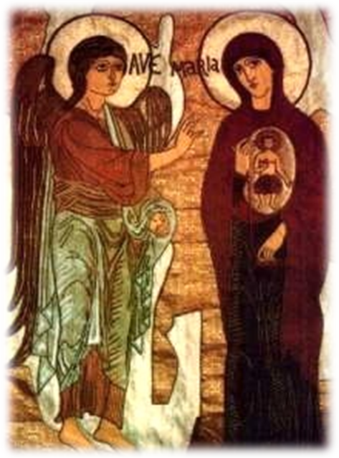

Primera intervención de Isaías:
Isaías 7, 1 - 9
-En tiempo de Ajaz, hijo de Jotán, hijo de Ozías, rey de Judá, subió Rasón, rey de Aram, con Pécaj, hijo de Romelías, rey de Israel, a Jerusalén para atacarla, más no pudieron hacerlo. La casa de David había recibido este aviso: «Aram se ha unido con Efraím», y se estremeció el corazón del rey y el corazón de su pueblo, como se estremecen los árboles del bosque por el viento. Entonces Yahvéh dijo a Isaías: «Ea, sal con tu hijo Sear Yasub al final del caño de la alberca superior, por la calzada del campo del Batanero, al encuentro de Ajaz, y dile: « ¡Alerta, pero ten calma! No temas, ni desmaye tu corazón por ese par de cabos de tizones humeantes, ya que Aram, Efraím y el hijo de Romelías han maquinado tu ruina diciendo: ‘Subamos contra Judá y desmembrémoslo, abramos brecha en él y pongamos allí por rey al hijo de Tabel.’
Así ha dicho el Señor Yahvéh: «No se mantendrá, ni será así; porque la capital de Aram es Damasco, y el cabeza de Damasco, Rasón; pues bien: dentro de sesenta y cinco años, Efraím dejará de ser pueblo.
La capital de Efraím es Samaría, y el cabeza de Samaría, el hijo de Romelías. Si no os afirmáis en mí no seréis firmes.»-

Segundo aviso a Ajaz.
La señal del Emmanuel:
Isaías 7, 10 - 17
-Volvió Yahvéh a hablar a Ajaz diciendo: «Pide para ti una señal de Yahvéh tu Dios, en lo profundo del Seol o en lo más alto.» Dijo Ajaz: «No la pediré, no tentaré a Yahvéh.» Dijo Isaías: «Oíd, pues, casa de David: ¿Os parece poco cansar a los hombres, que cansáis también a mi Dios? Pues bien, el Señor mismo va a daros una señal*: He aquí que una doncella* está encinta y va a dar a luz un hijo, y le pondrá por nombre Emmanuel. Cuajada y miel comerá hasta que sepa rehusar lo malo y elegir lo bueno. Porque antes que sepa el niño rehusar lo malo y elegir lo bueno, será abandonado el territorio cuyos dos reyes te dan miedo. Yahvéh atraerá sobre ti y sobre tu pueblo y sobre la casa de tu padre, días cuales no los hubo desde aquel en que se apartó Efraím de Judá (el rey de Asiria).-

-TELÓN-

Se sigue la secuencia de la introducción inicial. El personaje del Rey Ajaz ya se encuentra en escena.

NARRADOR: -En tiempo de Ajaz, hijo de Jotán, hijo de Ozías, rey de Judá, subió Rasón, rey de Aram, con Pécaj, hijo de Romelías, rey de Israel, a Jerusalén para atacarla, mas no pudieron hacerlo. La casa de David había recibido este aviso: «Aram se ha unido con Efraím», y se estremeció el corazón del rey y el corazón de su pueblo, como se estremecen los árboles del bosque por el viento. Pero la palabra del Señor fue envía al rey a través del profeta Isaías, y, este entrando le dijo: -
Entrada del personaje de Isaías.
ISAÍAS: « ¡Alerta, pero ten calma! No temas, ni desmaye tu corazón por ese par de cabos de tizones humeantes. Así ha dicho el Señor Yahvéh: «No se mantendrá, ni será así; pues bien: dentro de sesenta y cinco años, Efraím dejará de ser pueblo. «Pide para ti una señal de Yahvéh tu Dios, en lo profundo del Seol o en lo más alto del cielo.»
AJAS: «No la pediré, no tentaré a Yahvéh.»
El personaje de Ajaz pasa a segundo plano mientras el personaje de Isaías dirige su dialogo la publico
ISAÍAS: «Oíd, pues, casa de David: ¿Os parece poco cansar a los hombres, que cansáis también a mi Dios? Pues bien, el Señor mismo va a daros una señal: He aquí que una doncella está encinta y va a dar a luz un hijo, y le pondrá por nombre Emmanuel. Cuajada y miel comerá hasta que sepa rehusar lo malo y elegir lo bueno.
Se reanuda el dialogo entre el personaje del Rey Ajaz y el personaje de Isaías.
Porque antes que sepa el niño rehusar lo malo y elegir lo bueno, será abandonado el territorio cuyos dos reyes te dan miedo.
Salida del personaje de Isaías. El personaje del Rey Ajaz permanece en escena.

-TELÓN-

”Urí, urí, urá.”
CANTO

LA ANUNCIACIÓN
Tercer Acto
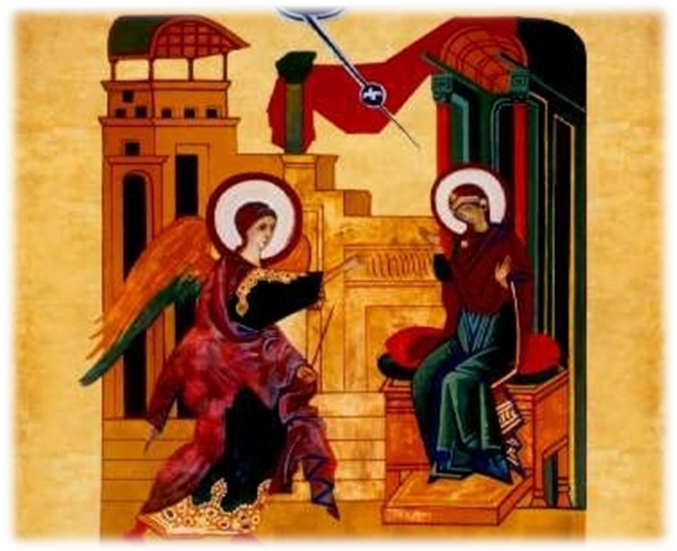

La Anunciación:
Lucas 1, 26 - 38
-Al sexto mes envió Dios al ángel Gabriel a una ciudad de Galilea, llamada Nazaret, a una virgen desposada con un hombre llamado José, de la casa de David; el nombre de la virgen era María. Y, entrando, le dijo: «Alégrate, llena de gracia, el Señor está contigo.» Ella se conturbó por estas palabras, y se preguntaba que significaría aquel saludo. El ángel le dijo: «No temas, María, porque has hallado gracia delante de Dios; vas a concebir en el seno y vas a dar a luz un hijo, a quien pondrás por nombre Jesús. El será grande, se le llamara Hijo del Altísimo, y el Señor Dios le dará el trono de David, su padre; reinará sobre la casa de Jacob por los siglos y su reino no tendrá fin.» María respondió al ángel: «¿Cómo será esto, puesto que no conozco varón?» El ángel le respondió: «El Espíritu Santo vendrá sobre ti y el poder del Altísimo te cubrirá con su sombra; por eso el que ha de nacer será santo y se le llamara Hijo de Dios. Mira, también Isabel, tu pariente, ha concebido un hijo en su vejez, y este es ya el sexto mes de la que se decía que era estéril, porque no nada imposible para Dios.» Dijo María: «He aquí la esclava del Señor; hágase en mí según tu palabra.» Y el ángel, dejándola, se fue.-

-TELÓN-

Se sigue la secuencia de la introducción inicial. El personaje de María ya se encuentra en escena.

NARRADOR: -Al sexto mes envió Dios al ángel Gabriel a una ciudad de Galilea, llamada Nazaret, a una virgen desposada con un hombre llamado José, de la casa de David; el nombre de la virgen era María. Y, entrando, le dijo.-
Entrada a escena del personaje del Ángel Gabriel.
GABRIEL: «Alégrate, llena de gracia, el Señor está contigo.»
El saludo se puede hacer cantado.
«No temas, María, porque has hallado gracia delante de Dios; vas a concebir en el seno y vas a dar a luz un hijo, a quien pondrás por nombre Jesús. El será grande, se le llamara Hijo del Altísimo, y el Señor Dios le dará el trono de David, su padre; reinará sobre la casa de Jacob por los siglos y su reino no tendrá fin.»
MARÍA: «¿Cómo será esto, puesto que no conozco varón?»
GABRIEL: «El Espíritu Santo vendrá sobre ti y el poder del Altísimo te cubrirá con su sombra; por eso el que ha de nacer será santo y se le llamara Hijo de Dios. Mira, también Isabel, tu pariente, ha concebido un hijo en su vejez, y este es ya el sexto mes de la que se decía que era estéril, porque no nada imposible para Dios.»
MARÍA: «He aquí la esclava del Señor; hágase en mí según tu palabra.»
Salida del personaje del Ángel Gabriel. El personaje de María permanece en escena.

-TELÓN-

”Salve reina de los cielos”
CANTO

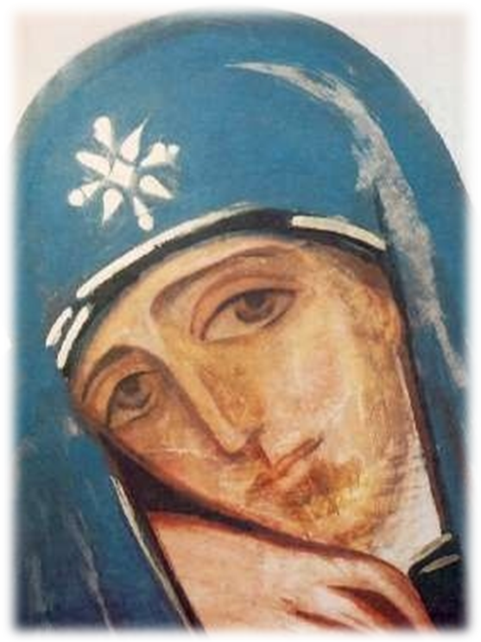
LA VISITACIÓN
Cuarto Acto

La Visitación:
Lucas 1, 39 - 45
-En aquellos días, se puso en camino María y se fue con prontitud a la región montañosa, a una ciudad de Judá; entró en casa de Zacarías y saludó a Isabel. En cuanto oyó Isabel el saludo de María, saltó de gozo el niño en su seno, Isabel quedó llena de Espíritu Santo y exclamo a gritos: «Bendita tú entre las mujeres y bendito el fruto de tu seno; y ¿de dónde a mí que venga a verme la madre de mi Señor? Porque, apenas llegó a mis oídos la voz de tu saludo, saltó de gozo el niño en mi seno. ¡Feliz la que ha creído que se cumplirían las cosas que le fueron dichas de parte del Señor!»-

Cántico de María:
Lucas 1, 46 - 56
-Y dijo María: «Alaba mi alma la grandeza del Señor y mi espíritu se alegra en Dios mi salvador porque ha puesto los ojos en la pequeñez de su esclava, por eso desde ahora todas las generaciones me llamarán bienaventurada, porque ha hecho en mi favor cosas grandes el Poderoso, Santo es su nombre y su misericordia alcanza de generación en generación a los que le temen. Desplegó la fuerza de su brazo, dispersó a los de corazón altanero. Derribó a los potentados de sus tronos y exaltó a los humildes. A los hambrientos colmó de bienes y despidió a los ricos con las manos bacías. Acogió a Israel, su siervo, acordándose de la misericordia - como había anunciado a nuestros padres - en favor de Abraham y de su linaje por los siglos.» María permaneció con ella unos tres meses, y se volvió a su casa.-

-TELÓN-

Se sigue la secuencia de la introducción inicial. El personaje de Isabel ya se encuentra en escena.

NARRADOR: -En aquellos días, se puso en camino María y se fue con prontitud a la región montañosa, a una ciudad de Judá; entró en casa de Zacarías y saludó a Isabel.
Entrada del personaje del personaje de María. Se saluda con el personaje de Isabel.
En cuanto oyó Isabel el saludo de María, saltó de gozo el niño en su seno, Isabel quedó llena de Espíritu Santo y exclamo a gritos.-
ISABEL: «Bendita tú entre las mujeres y bendito el fruto de tu seno; y ¿de dónde a mí que venga a verme la madre de mi Señor? Porque, apenas llegó a mis oídos la voz de tu saludo, saltó de gozo el niño en mi seno.»
La exclamación de Isabel se puede hacer cantada. El personaje de María permanece en posición solemne.
« ¡Feliz la que ha creído que se cumplirían las cosas que le fueron dichas de parte del Señor!»
El personaje de Isabel pasa a segundo plano y el Personaje de María dirige su dialogo al publico.
MARÍA: «Alaba mi alma la grandeza del Señor y mi espíritu se alegra en Dios mi salvador porque ha puesto los ojos en la pequeñez de su esclava, por eso desde ahora todas las generaciones me llamarán bienaventurada, porque ha hecho en mi favor cosas grandes el Poderoso, Santo es su nombre y su misericordia alcanza de generación en generación a los que le temen. Desplegó la fuerza de su brazo, dispersó a los de corazón altanero. Derribó a los potentados de sus tronos y exaltó a los humildes. A los hambrientos colmó de bienes y despidió a los ricos con las manos bacías. Acogió a Israel, su siervo, acordándose de la misericordia como había anunciado a nuestros padres - en favor de Abraham y de su linaje por los siglos.»
El “Magníficat” se puede hacer cantado.

-TELÓN-

”Tu gloria”
CANTO

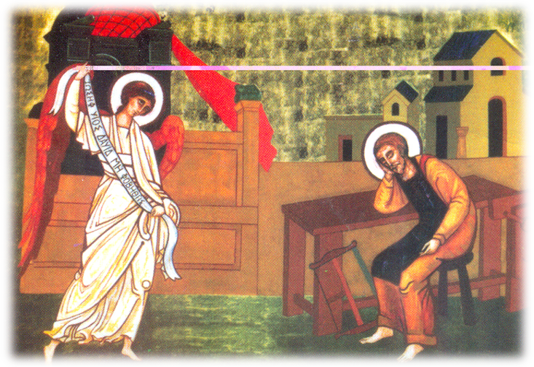
APARICIÓN DEL ÁNGEL A JOSÉ
Quinto Acto

José asume la paternidad legal de Jesús:
Mateo 1, 18 - 25
-El origen de Jesucristo fue de esta manera: Su madre, María, estaba desposada con José y, antes de empezar a estar juntos ellos, se encontró encinta por obra del Espíritu Santo. Su marido José, como era justo, pero no quería difamarla, resolvió repudiarla en privado. Así lo tenía planeado, cuando el Ángel del Señor se le apareció en sueños y le dijo: «José, hijo de David, no temas tomar contigo a María tu mujer porque lo engendrado en ella es del Espíritu Santo. Dará a luz un hijo, y le pondrás por nombre Jesús, porque él salvar a su pueblo de sus pecados.» Todo esto sucedió para que se cumpliese lo dicho por el Señor por medio del profeta: Ved que la virgen concebirá y dará a luz un hijo, y le pondrán por nombre Emmanuel, que traducido significa: «Dios con nosotros.» Despertado José del sueño, hizo como el Ángel le había mandado, y tomó consigo a su mujer. Y no la conocía hasta que dio a luz un hijo, y le puso por nombre Jesús.-

-TELÓN-

Se sigue la secuencia de la introducción inicial. Antecedente a la escena anterior. El personaje de José se encuentra en escena.

NARRADOR:-María, se estuvo unos meses con su prima Isabel. Y después de que Isabel dio a luz, regreso a Nazaret.
Se incorpora el personaje de María.
El origen de Jesucristo fue de esta manera: Su madre, María, estaba desposada con José y, antes de empezar a estar juntos ellos, se encontró encinta por obra del Espíritu Santo.
Se incorpora el personaje de José. Representación del misterio del descubrimiento del embarazo de María.
Su marido José, como era justo, pero no quería difamarla, resolvió repudiarla en privado.
El personaje de José se acuesta en el centro del escenario.
Así lo tenía planeado, cuando el Ángel del Señor se le apareció en sueños y le dijo.-
Entrada del personaje del Ángel Gabriel.
GABRIEL: «José, hijo de David, no temas tomar contigo a María tu mujer porque lo engendrado en ella es obra del Espíritu Santo. Dará a luz un hijo, y le pondrás por nombre Jesús, porque él salvara a su pueblo de sus pecados.»
NARRADOR: Todo esto sucedió para que se cumpliese lo dicho por el Señor por medio del profeta: Ved que la virgen concebirá y dará a luz un hijo, y le pondrán por nombre Emmanuel, que significa: «Dios con nosotros.»
Salida del personaje del Ángel Gabriel.
NARRADOR: -Despertado José del sueño, hizo como el Ángel le había mandado, y tomó consigo a su mujer.-
Se incorpora el personaje de José y sale de escena.

-TELÓN-

”La cordera de Dios”
CANTO

EL EMPADRONAMIENTO
Sexto Acto

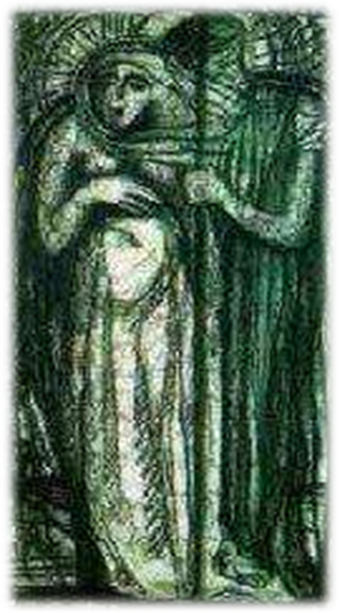

Nacimiento de Jesús:
Lucas 2, 1 - 7
-Por aquellos días salió un edicto de César Augusto ordenando que se empadronase todo el mundo. Este primer empadronamiento* tuvo lugar siendo gobernador de Siria Cirino. Iban todos a empadronarse, cada uno a su ciudad. Subió también José desde Galilea, de la ciudad de Nazaret, a Judea, a la ciudad de David, que se llama Belén, por ser él de la casa y familia de David, para empadronarse con María, su esposa, que estaba encinta. Mientras estaban allí, se le cumplieron los días del alumbramiento y dio a luz a su hijo primogénito*, le envolvió en pañales y le acostó en un pesebre, porque no tenían sitio en el albergue.-

-TELÓN-

Se sigue la secuencia de la introducción inicial. Personaje de escriba se encuentra en escena.

NARRADOR: -Por aquellos días salió un edicto de César Augusto ordenando que se empadronase todo el mundo. Este primer empadronamiento tuvo lugar siendo gobernador de Siria Cirino. Iban todos a empadronarse, cada uno a su ciudad.-
Salida a escena de los personajes de José y María. Atraviesan el escenario hacia donde se realizara la representación del Nacimiento.
-Subió también José desde Galilea, de la ciudad de Nazaret, a Judea, a la ciudad de David, que se llama Belén, por ser él de la casa y familia de David, para empadronarse con María, su esposa, que estaba encinta.

”Una bella pastorcita”
CANTO

NARRADOR: Mientras estaban allí, se le cumplieron los días del alumbramiento y dio a luz a su hijo primogénito, le envolvió en pañales y le acostó en un pesebre, porque no tenían sitio en el albergue.-
Nacimiento de Jesús.
Los personajes de María y de José permanecen en el lugar del Nacimiento hasta el final de la obra. Este permanece siempre visible.

-TELÓN-

”En la capilla hay repique”
CANTO

VISITA DE LOS PASTORES
Séptimo Acto

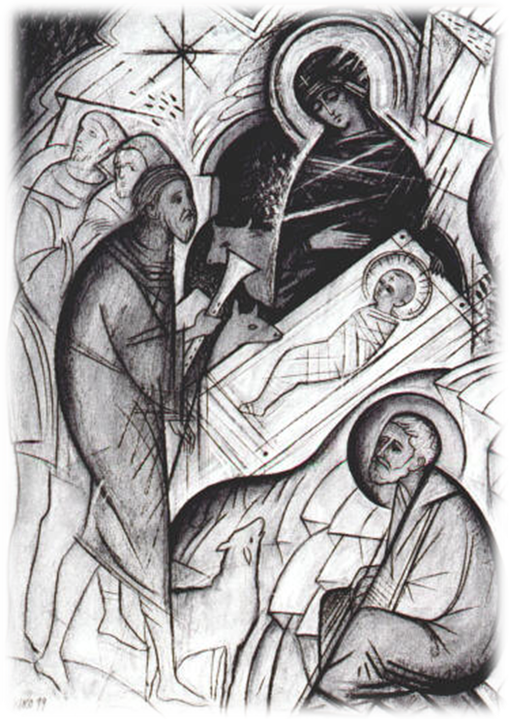

Visita de los pastores:
Lucas 2, 8 - 20
-Había en la misma comarca unos pastores, que dormían al raso y vigilaban por turno durante la noche su rebaño. Se les presentó el Ángel del Señor, y la gloria del Señor los envolvió en su luz y se llenaron de temor. El ángel les dijo: «No temáis, pues os anuncio una gran alegría, que lo será para todo el pueblo: os ha nacido hoy, en la ciudad de David, un salvador, que es el Cristo Señor; y esto os servirá de señal: encontraréis un niño envuelto en pañales y acostado en un pesebre.» Y de pronto se juntó con el ángel una multitud del ejército celestial, que alababa a Dios, diciendo: «Gloria a Dios en las alturas y en la tierra paz a los hombres en quienes él se complace.» Cuando los ángeles, dejándoles, se fueron al cielo, los pastores se decían unos a otros: «Vayamos a Belén a ver lo que ha sucedido y el Señor nos ha manifestado.» Fueron a toda prisa, y encontraron a María y a José, y al niño acostado en el pesebre. Al verlo, contaron lo que les habían dicho acerca de aquel niño; y todos los que lo oyeron se maravillaban de lo que los pastores les decían. María, por su parte, guardaba todas estas cosas, y las meditaba en su corazón. Los pastores se volvieron glorificando y alabando a Dios por todo lo que habían oído y visto, tal como se les había dicho.-

-TELÓN-

Se sigue la secuencia de la introducción inicial. Los personajes de José y María se encuentran el lugar de la representación del Nacimiento. Los personajes de pastores ya aparecen en escena acostados.

NARRADOR: -Había en la misma comarca unos pastores, que dormían al raso y vigilaban por turno durante la noche su rebaño. Se les presentó el Ángel del Señor, y la gloria del Señor los envolvió en su luz y se llenaron de temor. El ángel les dijo.-
Entrada del personaje del Ángel Gabriel.
GABRIEL: «No temáis, pues os anuncio una gran alegría, que lo será para todo el pueblo: os ha nacido hoy, en la ciudad de David, un salvador, que es el Cristo Señor; y esto os servirá de señal: encontraréis un niño envuelto en pañales y acostado en un pesebre.»
Incorporación de los pastores.
NARRADOR: -Y de pronto se juntó con el ángel una multitud del ejército celestial, que alababa a Dios, diciendo-
Entrada en escena del resto de personajes de ángeles.
ANGELES: «Gloria a Dios en las alturas y en la tierra paz a los hombres en quienes él se complace.»
La exclamación del “Gloria a Dios en lo alto del Cielo” se puede hacer cantada.
PASTOR: «Vayamos a Belén a ver lo que ha sucedido y el Señor nos ha manifestado.»
Se elige alguno de los que tenga personaje de pastor para decir este dialogo.
Procesión por el escenario de los personajes del Ángel Gabriel, la multitud del ejército celestial, y pastores hasta el lugar donde se representa el Nacimiento.
NARRADOR: -Fueron a toda prisa, y encontraron a María y a José, y al niño acostado en el pesebre. Al verlo, contaron lo que les habían dicho acerca de aquel niño; y todos los que lo oyeron se maravillaban de lo que los pastores les decían.-

-TELÓN-

”Vamos pastores, vamos”
CANTO

LA EPIFANÍA
Octavo Acto

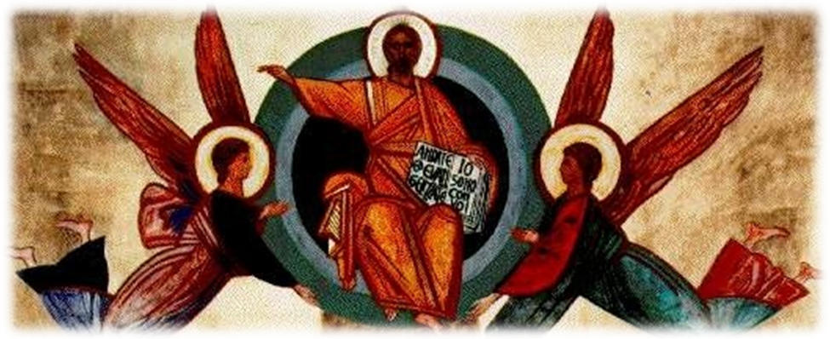

Adoración de los Magos:
Mateo 2, 1 - 12
-Nacido Jesús en Belén de Judea, en tiempo del rey Herodes, unos magos que venían del Oriente se presentaron en Jerusalén, diciendo: «¿Dónde está el Rey de los judíos que ha nacido? Pues vimos su estrella en el Oriente y hemos venido a adorarle.» Al oírlo, el rey Herodes se sobresaltó y con él toda Jerusalén. Convocó a todos los sumos sacerdotes y escribas del pueblo, les preguntaba donde había de nacer el Cristo. Ellos le dijeron: «En Belén de Judea, porque así está escrito por el profeta: Y tú, Belén, tierra de Judá, no eres, no, la menor entre los principales clanes de Judá; porque de ti saldrá un caudillo que apacentará a mi pueblo Israel.»

Entonces Herodes llamó aparte a los magos y por sus datos precisó el tiempo de la aparición de la estrella. Después, enviándolos a Belén, les dijo: «Id e indagad cuidadosamente sobre ese niño; y cuando le encontréis, comunicádmelo, para ir también yo a adorarle.» Ellos, después de oír al rey, se pusieron en camino, y he aquí que la estrella que habían visto en el Oriente iba delante de ellos, hasta que llegó y se detuvo encima del lugar donde estaba el niño. Al ver la estrella se llenaron de inmensa alegría. Entraron en la casa; vieron al niño con María su madre y, postrándose, le adoraron; abrieron luego sus cofres y le ofrecieron dones de oro, incienso y mirra. Y, avisados en sueños que no volvieran donde Herodes, se retiraron a su país por otro camino.-

-TELÓN-

Se sigue la secuencia de la introducción inicial. Los personajes de José, María, el Ángel Gabriel parado atrás de ellos, la multitud del ejército celestial y los pastores se encuentran el lugar de la representación del Nacimiento.

El personaje del Rey Herodes y de un vasallo ya se encuentra en escena. Se puede representar una fiesta en el palacio de Herodes por la fiesta de la pascua judía.
NARRADOR: -En tiempo del rey Herodes;-
HERODES: «¡¡¡Música!!! »
Empieza la música. Entrada de los personajes de las bailarinas.
NARRADOR: -Nacido Jesús en Belén de Judea, unos magos que venían del Oriente se presentaron en Jerusalén, diciendo.-
La música pasa a segundo plano. Entrada en escena de los personajes de los Reyes Magos, los cuales se encuentran un fulanito (personaje anónimo) el cual informa al personaje de Herodes de la llegada de los personajes de los reyes magos.
REY MAGO: « ¿Dónde está el Rey de los judíos que ha nacido? Pues vimos su estrella en el Oriente y hemos venido a adorarle.»
Se escoge a alguno de los que tienen personaje de Rey Mago para decir el dialogo. Se para cualquier acción de la escena y la atención se centra en el dialogo.
HERODES: « ¡¿Cómo es que ha nacido un rey?! ¡Aquí el único rey soy yo! Llamadme al sumos sacerdote.»
Sale el personaje del vasallo y vuelve a entrar junto con los Sumos Sacerdotes.
«Informadme sobre este rey de los judíos.»
A partir de aquí la escena se puede hacer en segundo plano a los Reyes Magos.
SACERDOTE: «En Belén de Judea, porque así está escrito por el profeta: Y tú, Belén, tierra de Judá, no eres, no, la menor entre los principales clanes de Judá; porque de ti saldrá un caudillo que apacentará a mi pueblo Israel.»
Se escoge a alguno de los que tienen el papel de Sumo Sacerdote para decir este dialogo.
HERODES: «Id e indagad cuidadosamente sobre ese niño; y cuando le encontréis, comunicádmelo, para ir también yo a adorarle.»

-TELÓN-

”Campana sobre campana”
CANTO

-TELÓN-

Entrada del personaje de la estrella de oriente. Los personajes de los Reyes Magos siguen al personaje de la estrella y hacen una procesión hasta el lugar de la representación del Nacimiento.
NARRADOR: -Los reyes su pusieron en comino y he aquí que la estrella que habían visto en el oriente iba delante de ellos, y he aquí que se detuvo encima del lugar donde estaba el niño. Entraron en la casa vieron al niño con María su madre, y postrándose le adoraron
Aparecen los personajes de los reyes magos ante el pesebre, uno a uno de rodillas entrega su presente al Jesús recién nacido.
MELCHOR: «Yo soy el Melchor y traigo para ti oro, porque yo se que eres Rey Eterno. »
GASPAR: «Yo soy Gaspar y traigo para ti incienso, porque yo se que eres Dios de Israel. »
BALTASAR: « Yo soy Baltasar y traigo para ti mirra, por que yo se que eres Cordero de Dios. »
Se completa el Nacimiento.

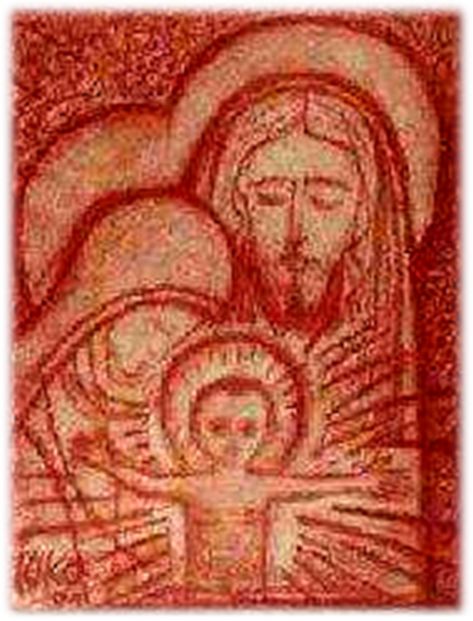

CONCLUSIÓN.

Los personajes de María, José, Ángel Gabriel, multitud del ejército celestial, los pastores, y los Reyes Magos están ya en el lugar de la representación del Nacimiento. Todos la involucrados en la Pastorela aparecen en escena, el del telón aparecen luego abrirlo a la conclusión.

ORGANIZADOR:
Bien esta ha sido ha presentación y yo quiero pedir un aplauso para el Niño Dios.
Es nuestro deseo como misión, como Iglesia, invitarlos a abrir en tu corazón un pesebre para el Señor, que esta celebración que hemos tenido, de la historia de la salvación, de la salvación, del misterio de la encarnación no se quede en una obra bonita, sino que de verdad deseemos en el corazón darle nuestro pecados a Cristo, que ha asumido, Él en su carne, asiéndose hombre, haciéndose niño, siendo el Dios no retuvo su dignidad de Dios, sino que se hizo hombre por amor a ti.
¡Esto es una buena noticia, por eso esto tiene que alegrarte, no importan tus pecados, no importa cual sea tu debilidad, no importa al situación en la que tu te encuentres, la salvación, tu felicidad esta en ese niño!
Por eso este tiempo de Navidad estamos llamados a dar nuestros pecados a Cristo, a dar gracias a Dios por esta historia de salvación que hizo para nosotros a ¡Alegrarnos en lo profundo del corazón por tener en el una salvación! En el tenemos la salvación, ¡A que no desesperes, a que no te angusties, a que no busque la felicidad donde no esta! ¡A que te apoyes en Cristo!

¡Un aplauso para el Niño Dios!

Hermidio Nicaragua
(Organizador-Diciembre 2007)

ANEXOS

CANTOS

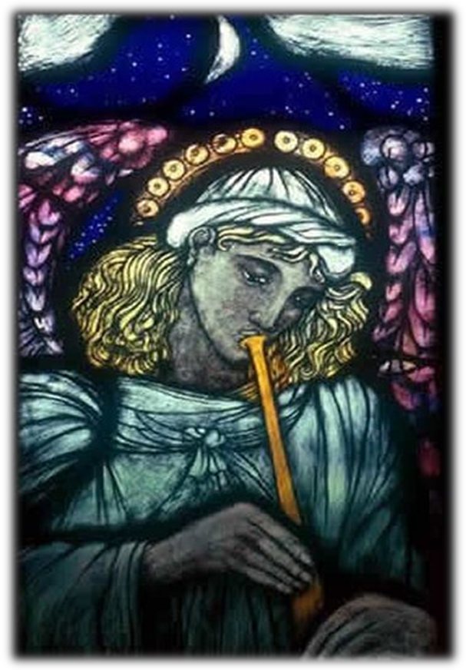

BURRITO SABANERO
Villancico

E (E7) A B (B7) E
*Con mi burrito sabanero voy camino de Belén.
(E7) A B (B7) E
CON MI BURRITO SABANERO VOY CAMINO DE BELÉN.
A (E7) B (B7) E7
Si me ven, si me ven, voy camino de Belén.
A (E7) B (B7) E
SI ME VEN, SI ME VEN, VOY CAMINO DE BELÉN.

E (E7) A B (B7) E
El lucerito mañanero ilumina mi sendero.
(E7) A B (B7) E
EL LUCERITO MAÑANERO ILUMINA MI SENDERO.
A (E7) B (B7) E7
Si me ven, si me ven voy camino de Belén.
A (E7) B (B7) E
SI ME VEN, SI ME VEN VOY CAMINO DE BELEN.

G#7 C#m
TUQUI, TUQUI, TUQUI, TUQUI,
G#7 C#m
TUQUI, TUQUI, TUQUI, TA,
A E B (B7) E
APÚRATE MI BURRITO QUE YA VAMOS A LLEGAR.

G#7 C#m
TUQUI, TUQUI, TUQUI, TUQUI,
G#7 C#m
TUQUI, TUQUI, TUQUI, TA,
A E B (B7) E
APÚRATE MI BURRITO, VAMOS A VER A JESÚS.

E E7 A B B7 E
Con mi burrito sabanero voy camino de Belén.
E7 A B B7 E
CON MI BURRITO SABANERO VOY CAMINO DE BELÉN.
A E7 B B7 E
Si me ven, si me ven, voy camino de Belén.
A E7 B B7 E
SI ME VEN, SI ME VEN, VOY CAMINO DE BELÉN.

UNA GRAN SEÑAL
Apocalipsis 12

Em
*UNA GRAN SEÑAL APARECIÓ EN EL CIELO:
D Em
UNA MUJER, UNA MUJER VESTIDA DEL SOL,

CON LA LUNA BAJO SUS PIES,
D
Y UNA CORONA DE DOCE ESTRELLAS;
Em
ESTA EN CINTA, Y GRITA
C B
CON LOS TORMENTOS DE DAR A LUZ.

Em
Entonces se entablo una batalla en el cielo:
D C
Miguel y sus ángeles combatieron
B
con el dragón, con el gran dragón.

Em
También el dragón y sus ángeles combatieron,
D C
pero no prevalecieron
B
y no hubo lugar en el cielo para ellos.

Em
Y fue arrojado el dragón, el gran dragón,
D
la serpiente antigua, el llamado diablo y Satanás,

el seductor del mundo entero,
C B
fue arrojado a la tierra y sus ángeles con él.

Em
UNA GRAN SEÑAL APARECIÓ EN EL CIELO…

Em
Cuando el dragón
D
vio que había sido arrojado a la tierra,
C
persiguió a la mujer
B
que había dado a luz al hijo varón.

Em
Pero se le dieron a la mujer
D
las dos alas del águila grande,
C
para volar al desierto,

donde tiene que ser alimenta un tiempo,
B
dos tiempos, y medio tiempo.

Em
Entonces el gran dragón, despechado

contra la mujer,
D
se fue a hacer la guerra al resto de sus hijos,
C
los que guardan el mandamiento de Dios
B
y mantienen el testimonio de Jesús.

Em
UNA GRAN SEÑAL APARECIÓ EN EL CIELO…

URÍ, URÍ, URÁ
Villancico

Dm A7
URÍ, URÍ, URÍ, URÁ,
Dm
URÍ, URÍ, URÍ, URÁ.
Dm A7
URÍ, URÍ, URÍ, URÁ,
Dm
URÍ, URÍ, URÍ, URÁ.
Dm A7
URI, URI, URI, URA,
Dm
PAM, PAM, PAM, PAM, PAM PARAPAM PAM,
A7
PAM, PAM, PAM, PAM, PAM PARAPAM PAM.
Dm
LARA, LALA, LALA.

Dm A7
*Un niño pequeño va a nacer,
Dm
un niñito pequeño.
Dm A7
Un niño pequeño va a nacer,
Dm
un niñito pequeño.

A7
¿CÓMO SE LLAMARA? EMMANUEL.
Dm
¿CÓMO SE LLAMARA? EMMANUEL.
A7
¿CÓMO SE LLAMARA? EMMANUEL.
Dm
VEN CHIQUITITO, VEN.

Dm A7
URÍ, URÍ, URÍ, URÁ…

Dm A7
Su madrecita esta en Belén,
Dm
su padre es carpintero.
Dm A7
Su madrecita esta en Belén,
Dm
su padre es carpintero.
A7
¿CÓMO SE LLAMARA? EMMANUEL.
Dm
¿CÓMO SE LLAMARA? EMMANUEL.
A7
¿CÓMO SE LLAMARA? EMMANUEL.
Dm
VEN CHIQUITITO, VEN.

Dm A7
URÍ, URÍ, URÍ, URÁ…

AVE MARÍA
Saludo del ángel a María - Lucas 1, 28ss

G B Em G B Em
Ave María, llena de gracia.
C B
El Señor es contigo,
Em Am B
bendita Tú eres entre todas las mujeres.
Em Am B
Y bendito es el fruto de Tú vientre: Jesús.

SALVE, REINA DE LOS CIELOS
Himno

Dm
Salve, Reina de los cielos,
C Dm
Señora, Señora de los ángeles.
Bb A
Salve, Raíz, Salve Puerta.
A7 Dm
Tú, Tú, Tú abriste el camino a nuestra luz.

Dm A
*ALÉGRATE, VIRGEN MARÍA,
Dm (D7)
ENTRE TODAS LA MÁS BELLA.
Gm Dm
SALVE, ETERNA DONCELLA,
A Dm (D7)
RUEGA A CRISTO POR NOSOTROS.
Gm Dm
SALVE, ETERNA DONCELLA,
A Dm
RUEGA A CRISTO POR NOSOTROS.

Dm C Dm
I… I… I…
Bb A
Salve, Raíz, Salve Puerta.
A7 Dm
Tú, Tú, Tú abriste el camino a nuestra luz.

Dm A
ALÉGRATE, VIRGEN MARÍA…

BENDITA ERES TÚ, MARÍA
Exclamación de Isabel - Lucas 1, 42 - 45

Em D Em
Bendita eres Tú, María,
D Em
entre todas las mujeres, María.

D Em
Y bendito es tu fruto, María,
D Em
el fruto de tu seno, Jesús.
C B
María, Tú has creído.

Em
Y CÓMO ES QUE LA MADRE DEL SEÑOR,
D Em
VIENE A MÍ, VIENE A MÍ.

Em B
Porque apenas he sentido tu voz,
Am B
algo se ha movido dentro de Mí.
Am B
El niño ha exultado de gozo.

Em C
MARÍA, BENDITA MARÍA,
B
TÚ HAS CREÍDO A LA PALABRA DEL SEÑOR.

Em
Y CÓMO ES QUE LA MADRE DEL SEÑOR…

MAGNÍFICAT
Exclamación de María - Lucas 1, 46 - 55

G
PROCLAMA MI ALMA
A
LA GRANDEZA DEL SEÑOR,

SE ALEGRA MI ESPÍRITU
G D/A7/D
EN DIOS MI SALVADOR.

D A7
Desde ahora me felicitarán
D
todas las generaciones,
G
porque el Poderoso
D
ha hecho grandes cosas en Mí,
A7 D
su nombre es santo.

D A
Él hace proezas con su brazo
D
dispersa a los soberbios de corazón.

G D
Derriba a los poderosos
A7 D
y ensalza a los humildes.

D7 G D
A LOS HAMBRIENTOS COLMA DE BIENES
A7 D
Y A LOS RICOS DESPIDE VACIOS.

D A7
Auxilia a Israel, su siervo
D
acordándose de su misericordia,
D7 G D
como lo había prometido
A7 D
en favor de Abraham.

G
PROCLAMA MI ALMA…

TU GLORIA
Himno

G D7 G6
*TU GLORIA, TU GLORIA, GOZOSO ESTE DÍA.
G E7 Am D7 G
¡OH DULCE MARÍA! PUBLICA MI VOZ.
C G7 D7 G
¡OH DULCE MARÍA! PUBLICA MI VOZ.

G D7 G6
¡Oh virgen, oh Madre! ¡Oh cándida estrella!
G E7 Am D7 G
Cuán pura, cuán bella la aurora te vio.
C G7 D7 G
Cuán pura, cuán bella la aurora te vio.

G D7 G6
TU GLORIA, TU GLORIA, GOZOSO ESTE DÍA…

G D7 G6
Tu oriente dichoso. ¡Oh hermosa María.
G E7 Am D7 G
De paz y alegría al hombre lleno,
C G7 D7 G
de paz y alegría al hombre lleno.

G D7 G6
TU GLORIA, TU GLORIA, GOZOSO ESTE DÍA…

G D7 G6
La erguida cabeza pisó valeroso,
G E7 Am D7 G
tu pie victorioso del fiero dragón,
C G7 D7 G
tu pie victorioso del fiero dragón.

G D7 G6
TU GLORIA, TU GLORIA, GOZOSO ESTE DÍA…

G D7 G6
Tú salvas al mundo, Tú aplacas al cielo,
G E7 Am D7 G
Tú das a este suelo un Rey Salvador,
C G7 D7 G
Tú das a este suelo un Rey Salvador.

G D7 G6
TU GLORIA, TU GLORIA, GOZOSO ESTE DÍA…

LA CORDERA DE DIOS
Mateo 1, 18ss

Am Dm
Era la virgen María, la prometida de José,
F
cuando antes de que vivieran juntos,
Dm E7
se encontró encita por obra del Espíritu Santo.
Am Dm
Y José como era justo y no quería repudiarla,
F E7
decidió abandonarla en secreto.

Am
QUE AMARGA ES EL AGUA, MARÍA,
F
CORDERA DE DIOS, HUMILDE CORDERA,
Am
QUE NO SE RESISTE AL MAL.
Dm
MADRE DE JESÚS Y MADRE NUESTRA,
E7 Am
RUEGA POR NOSOTROS, RUEGA POR NOSOTROS.

Am
María dio a luz a su hijo,
Dm
lo envolvió en pañales y lo acostó en un pesebre
F Dm E7
porque no había sitio para ellos en la posada.

Am
QUE AMARGA ES EL AGUA, MARÍA…

Am
Una noche José se levanto,
Dm
tomo al niño y a su madre,
F
y huyo a Egipto
Dm E7
porque querían matar al niño.

Am
QUE AMARGA ES EL AGUA, MARÍA…

Am
Un grito se escucha en Rama (A, a, a, ay… a, yai…),
Dm
un llanto y un lamento grande,
F
es Raquel que llora por sus hijos

y no quiere ser consolada,
Dm E7
porque ellos no existen.

Am
QUE AMARGA ES EL AGUA, MARÍA…

Am
El Ángel del Señor le dijo a José en Egipto:
Dm
Levántate, toma contigo al niño y a su madre,
F
y vuelve a la tierra de Israel
Dm E7
porque “de Egipto llame a mi hijo”.

Am
QUE AMARGA ES EL AGUA, MARÍA…

UNA BELLA PASTORCITA
Villancico

A E
*UNA BELLA PASTORCITA,
A
CAMINA VA CON FRIO,
(A7) D
Y COMO BELLA ROSITA,
E A
VA CUBIERTA DE ROCÍO.
(A7) D
Y COMO BELLA ROSITA,
E A
VA CUBIERTA DE ROCÍO.

A E
Caminando va José,
A
caminando va María,
(A7) D
y los dos con grande fe,
E A
van sonriendo de alegría,
(A7) D
y los dos con grande fe,
E A
van sonriendo de alegría.

A E
UNA BELLA PASTORCITA…

A E
Escabroso es el camino,
A
pero con muy grande fe,
(A7) D
ellos siguen el destino,
E A
que obedece fiel José,
(A7) D
ellos siguen el destino,
E A
que obedece fiel José.

A E
UNA BELLA PASTORCITA…

A E
Justo esposo de María,
A
que caminas con gran celo,
(A7) D
pidote con alegría,
E A
que me des siempre consuelo,
(A7) D
pidote con alegría,
E A
que me des siempre consuelo.

A E
UNA BELLA PASTORCITA…

EN LA CAPILLA HAY REPIQUES
Villancico

C G7
*En la capilla hay repiques
(G) C
de campanas navideñas
(C7) C G7
y en el pesebre una virgen
C
desvelada sufre y sueña,
(C7) G7
contempla al niño dormido,
(G) C
mira su frente serena,
F C
y una sonrisa ilumina
G7 C
su carita de azucena.

C (C7) G7
GLAN, GLIN GLAN,
G (G7) C
LAS CAMPANITAS SONANDO ESTÁN,
C7 F
GLAN, GLIN GLAN,
C (G7) C
LAS CAMPANITAS SONANDO ESTÁN.

C G7
Cada mañana en la torre
(G) C
de la iglesia campesina,
(C7) G7
las campanas se despiertan
C
a pesar de la neblina,
(C7) G7
llegando la noche buena,
(G) C
lanza alegres al viento
F C
una plegaria amorosa
G7 C
adorando al rey del cielo.

C (C7) G7
GLAN, GLIN GLAN,
G (G7) C
LAS CAMPANITAS SONANDO ESTÁN,
C7 F
GLAN, GLIN GLAN,
C (G7) C
LAS CAMPANITAS SONANDO ESTÁN.

GLORIA A DIOS EN LO ALTO DEL CIELO
Exclamación del la multitud del ejercito celestial - Himno Litúrgico

A
*¡GLORIA A DIOS EN LO ALTO DEL CIELO!

A E
GLORIA A DIOS EN LO ALTO DEL CIELO
D
Y PAZ EN LA TIERRA
E7
A LOS HOMBRES QUE AMA EL SEÑOR.
A E
TE ALABAMOS TE GLORIFICAMOS,
D
TE ADORAMOS,
E
TE DAMOS GRACIAS POR TU INMENSA GLORIA.

VAMOS, PASTORES, VAMOS
Villancico

Dm
*VAMOS, PASTORES, VAMOS,
C A7 Dm
VAMOS A BELÉN

A VER EN ESE NIÑO
A7 Dm
LA GLORIA DEL EDÉN
D7 Gm
A VER EN ESE NIÑO
C A7 Dm
LA GLORIA DEL EDÉN
Gm
LA GLORIA DEL EDÉN,
Dm A7 Dm
LA GLORIA DEL EDÉN.

Dm
Ese precioso niño,
C A7 Dm
yo me muero por él,
A7
sus ojitos me encantan,
C A7 Dm
su boquita también.
D7 Gm
El padre le acaricia,
Dm
la madre mira en él:
A7
y los dos extasiados
Dm
contemplan aquel ser,
A7 Dm
contemplan aquel ser.

Dm
VAMOS, PASTORES, VAMOS…

Dm
Un establo es su cuna,
C A7 Dm
su casa es un portal.
A7
y sobre duras pajas,
C A7 Dm
por nuestro amor está.
D7 Gm
Allí duerme el niñito,
Dm
junto a una mula y un buey;
A7
y bien cobijadito,
Dm
con un blanco pañal,
A7 Dm
con un blanco pañal.

Dm
VAMOS, PASTORES, VAMOS…

Dm
Es tan lindo el chiquito,
C A7 Dm
que nunca podrá ser,
A7
que su belleza copien
C A7 Dm
el lápiz y el pincel,
D7 Gm
pues el Eterno Padre
Dm
con inmenso poder,
A7
hizo que el hijo fuera
Dm
inmenso cómo él,
A7 Dm
inmenso cómo él.

Dm
VAMOS, PASTORES, VAMOS…

Dm
Yo pobre pastorcito,
C A7 Dm
al niño diré,
A7
no la buena ventura
C A7 Dm
eso no puede ser.
D7 Gm
Le diré me perdona
Dm
lo mucho que pegue,
A7
y en la mansión eterna
Dm
un ladito de Él,
A7 Dm
un ladito de Él.

Dm
VAMOS, PASTORES, VAMOS…

CAMPANA SOBRE CAMPANA
Villancico

C G7
Campana sobre campana
C
y sobre campana una;
G7
asómate a la ventana,
C
veras al niño en la cuna.

C F C
BELÉN, CAMPANAS DE BELÉN,
F C
QUE LOS ÁNGELES TOCAN,
G7 C
¿QUE NUEVAS NOS TRAEIS?

C C7 C C7
Recogido tu rebaño,
(Em) D7 G7 C
¿A dónde vas, pastorcito?
C C7 C C7
“Voy a llevar al Portal
(Em) D7 G7 C
requesón, manteca y vino.”

C
BELÉN, CAMPANAS DE BELÉN…

C C7 C C7
Caminando a medianoche.
(Em) D7 G7 C
¿A dónde vas, pastorcito?
C C7 C C7
Le llevo al que nace,
(Em) D7 G7 C
niño Dios mi corazón.

C
BELÉN, CAMPANAS DE BELÉN…

C G7
Campana sobre campana
C
y sobre campana dos;
G7
asómate a la ventana,
C
y veras al niño Dios.

C
BELÉN, CAMPANAS DE BELÉN…

C G7
Campana sobre campana
C
y sobre campana tres;
G7
en la cruz a esta hora,
C
el Niño va a padecer.

C
BELÉN, CAMPANAS DE BELÉN…

C C7 C C7
Legado al portal.
(Em) D7 G7 C
¿Pastorcito a quien buscáis?
C C7 C C7
Busco al niño nacido,
(Em) D7 G7 C
a mi salvador.

C
BELÉN, CAMPANAS DE BELÉN…

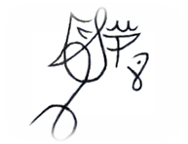

.sg

